顶岗实习教师资料8：实习简报（实习班级每月一期）
实习简报（2019年11月）
探访盐步动能汽车配件经营部物流学生实习简讯
2019年11月7日下午，电商部物流专业实习跟踪老师邝凤婵老师到南海盐步动能汽车配件经营部探访了在该公司实习的17春物流班刘汇聪同学。该学生由于自身身体原因，在前期找工作的时候曾经屡屡碰壁，但是他没有放弃，也没有自暴自弃。在老师和家长的帮助下，顺利进入了南海盐步动能汽车配件经营部实习。
实习跟踪老师在向企业主管了解了学生的实习情况，主管表示对学生的表现还是比较满意，该学生虽然话不多，看上去矮矮小小的，但是做事踏实、肯干，不计较，叫他做什么工作都乐意去做，做柜台销售可以，做盘点也要，叫他搬货卸货也毫无怨言。同时，也向实习学生了解工作情况、生活状况，提醒学生注意安全。

附图片介绍：
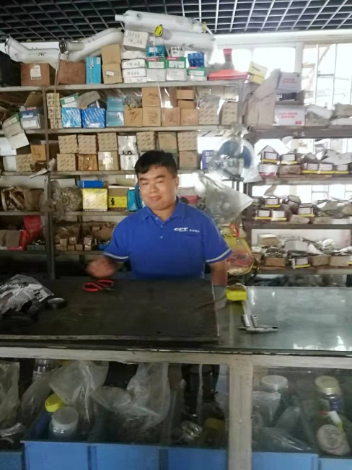
探访学生的工作岗位
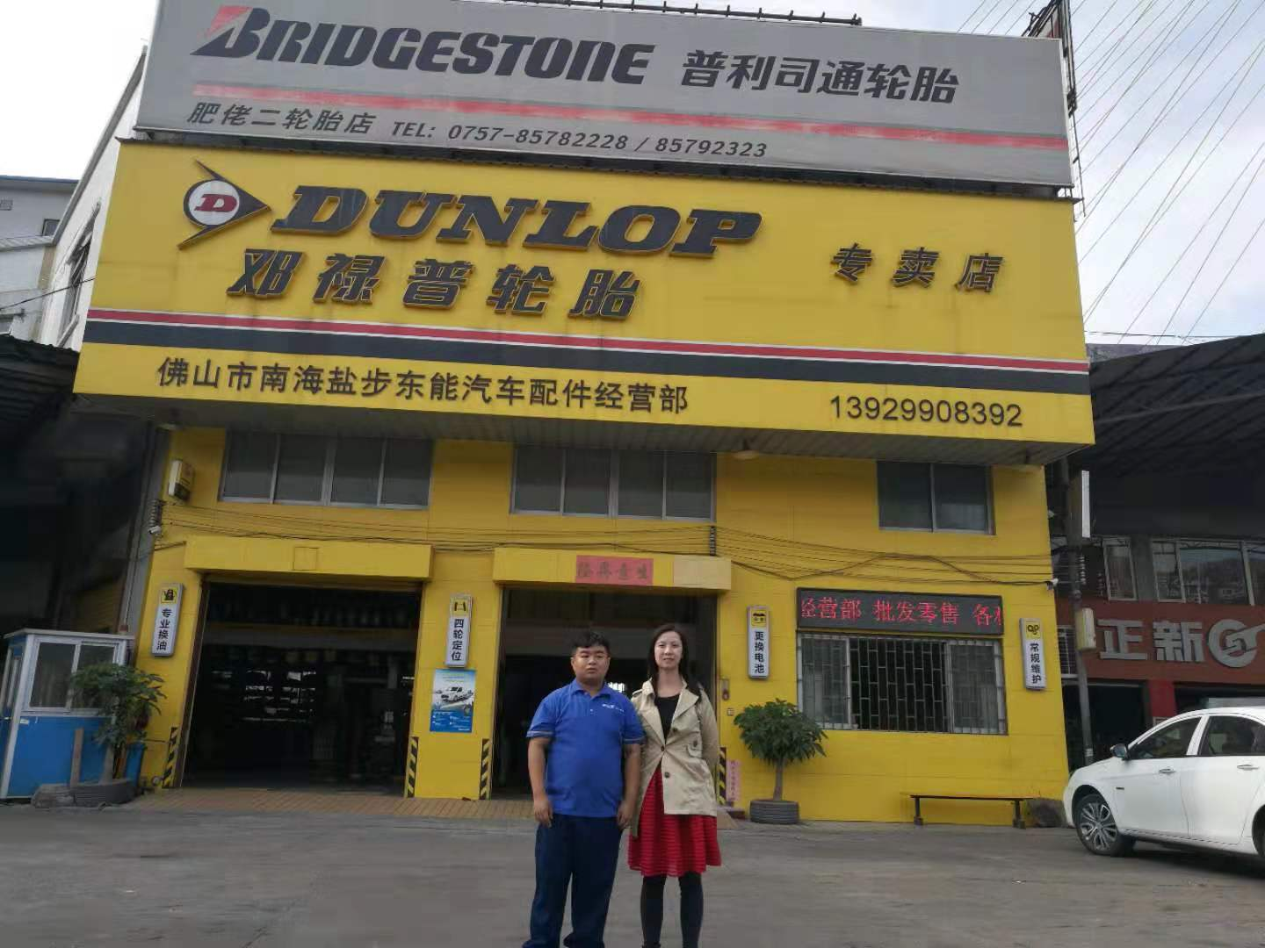
与实习学生合照留念
电商部 邝凤婵老师供稿
2019年11月8日

